Model roke na primeru Učnega poligona za samooskrbo v Dolah

Avtorja: Nina Globovnik, mag. prof., Mednarodni center za ekoremediacije, Filozofska fakulteta Univerze v Mariboru
ddr. Ana Vovk Korže, Mednarodni center za ekoremediacije, Filozofska fakulteta Univerze v Mariboru

Mednarodna mreža REAL WORLD LEARNING NETWORK (RWL) (www.rwlnetwork.org) IN CENTER ŠOLSKIH IN OBŠOLSKIH DEJAVNOSTI sta v okviru mednarodnega projekta razvila Model roke (Hand model), ki služi učiteljem in ostalim organizatorjem dejavnosti v naravi pri načrtovanju, pripravi, izvajanju in evalvaciji poučevanja v naravi. Več o samem Modelu roke je bilo predstavljeno v oktobrski številki revije Šola v naravi (Ž. Pečavar, oktober 2014), kot primer dobrih praks učenja v naravi s strani CŠOD pa je bil izbran primer Učnega poligona za samooskrbo v Dolah, ki deluje v okviru Mednarodnega centra za ekoremediacije, Filozofske fakultete Univerze v Mariboru in katerega vodja je ddr. Ana Vovk Korže. Oktobra je tako Učni poligon sodeloval pri izvedbi praktičnih delavnic v naravi na nacionalni konferenci projekta RWL v Planici, novembra pa tudi v okviru zaključka projekta na RWL konferenci v Angliji (Lake District). Učni poligon temelji na praktičnem izobraževanju na področju samooskrbe in trajnostnega razvoja, kjer je poudarek na pridobivanju lastnih izkušenj (learning by doing proces). Obiskovalci se ob upoštevanju permakulture naučijo sami pridelati hrano ter tako neposredno vplivajo na višjo stopnjo samooskrbe. Seznanijo se tudi z najnovejšimi tehnikami varovanja in sanacije okolja (ekoremediacijami) ter pridobijo znanja na področju izrabe obnovljivih virov energije.
Praktične delavnice v okviru RWL projekta in uporabe Hand modela na primeru Učnega poligona za samooskrbo Dole so potekale v naslednjem zaporedju:
1. Predstavitev pogojev dela v naravi
- V okviru delavnice smo spoznali Učni poligon za samooskrbo Dole, ki nudi celovite pogoje za učenje na prostem. Poudarek je na izkustvenem učenju samooskrbe na področju obnovljivih virov energije, pridelave zdrave hrane in koriščenja padavinske, izvirske in talne vode (s sistemi zadrževanja vode in preprečevanja izhlapevanja).
- Programi izkustvenega izobraževanja so namenjeni različnim starostnim skupinam (od vrtca do univerz za tretje življenjsko obdobje). Izvedbeno se programi prilagodijo zahtevam in potrebam uporabnikov. Vključujejo aktivne delavnice, učne oglede, samostojne raziskave, analitične meritve, popise in vodenja. Upoštevan je nivo predznanja ter izkušnje uporabnikov. Uporabljajo se orientacijske karte, shematski prikazi, modeli in delovni listi ter vsa ostala oprema za delo v naravi.
- Možnost izbire različnih oblik programov v vseh letnih časih: aktivni ogledi poligona, tematske delavnice, terenske meritve in analize, individualno svetovanje, izobraževanje družin, tabori, mednarodno mreženje in sistemski pristopi.
- Izkustveno izobraževanja motivira udeležence k razvoju lastne odgovornosti do spoštovanja ekosistemskih storitev, na podlagi celovitega razumevanja usodne povezanosti človeka z naravo.
- Učni poligon podpira problemski pristop učenja; izobraževanje za reševanje zapletenih aktualnih okoljskih problemov, kot so preskrba z vodo, skrb za prsti, preprečevanje erozije, pridelava kvalitetne hrane, spodbuja razvoj zelenih poklicev , kritično mišljenje, sposobnost za družbeno odgovornost in aktivira obiskovalce k prenosu znanja v lastno prakso.
- Učni poligon nudi podporo uradnemu šolskemu izobraževanju in ga nadgrajuje tako, da cilje, zapisane v kuriklu učenci doživijo, jih izvajajo in sami ustvarjajo znanje.

2. Praktična delavnica z uporabo Hand modela
1. Izkušnje: Pregled naravnih virov v lokalnem okolju: primerjava dveh tipov prsti (naravnega travniškega psevdogleja in antropogene vrtne prsti) ter primerjava rezultatov. Da bi zagotovili čim višjo stopnjo samooskrbe moramo poznati prsti, ki so v lokalnem okolju ter naravne načine za podporo njeni rodovitnosti.
2. Razumevanje: Na podlagi kvantificiranja stanja prsti lahko razumemo procese, ki v prsti potekajo in sklepamo o lastnostih določene prsti. Znanje o določenem tipu prsti je nujno za poznavanje prsti kot živega sistema pokrajine in možnosti njene rabe (katere vrste kulturnih rastlin posaditi na določeno območje in kako ravnati s določenim tipom prsti).
3. Prenosljivost: S pomočjo permakulturnega načina kmetovanja ob upoštevanju naravnih procesov lahko slabo rodovitno prst v dveh letih spremenimo v dobro rodovitno prst ter tako prispevamo k višji stopnji samooskrbe, boljši kakovosti pridelkov, spodbujamo uživanje lokalno pridelane hrane in dopolnilne dejavnosti na podeželju (zaposlitve) ter tako zmanjšujemo ekološki odtis.
4. Opolnomočenje: Na podlagi izkustvenega učenja pridobi udeleženec praktične izkušnje ter nadgradi lastno prakso in se zaveda pomena varovanja okolja. Spozna, da ima planet Zemlja omejene sposobnosti za pridelavo hrane za vse ljudi na svetu in da mora zato vsak biti vsaj delno samooskrben, saj s tem zmanjšamo pritiske na naravne vire in ekosistemske storitve.
5. Vrednote: V okviru delavnice smo spoznali, da s preprostimi metodami permakulture odpiramo razumevanje za trajnostno prihodnost in skrben odnos do naravnih virov na temelju lastnih izkušenj.
6. Okvir: Biti družbeno odgovoren, ekonomsko neodvisen in se izobraževati za trajnostno prihodnost.

- Ž. Pečavar, Šola v naravi, CŠOD, Revija za spodbujanje in razvoj šole v naravi, letnik VI, oktober 2014, str. 14.

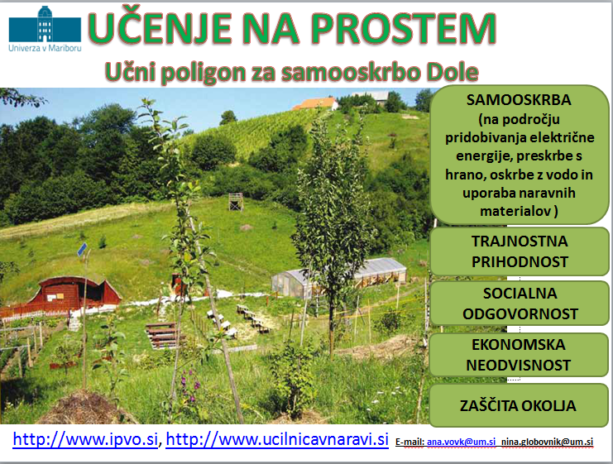

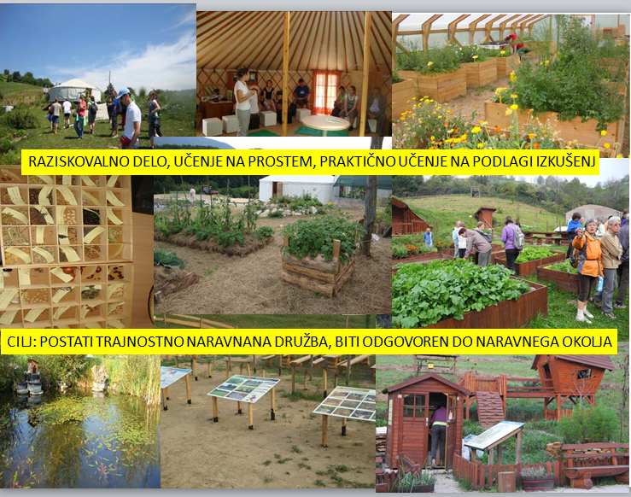

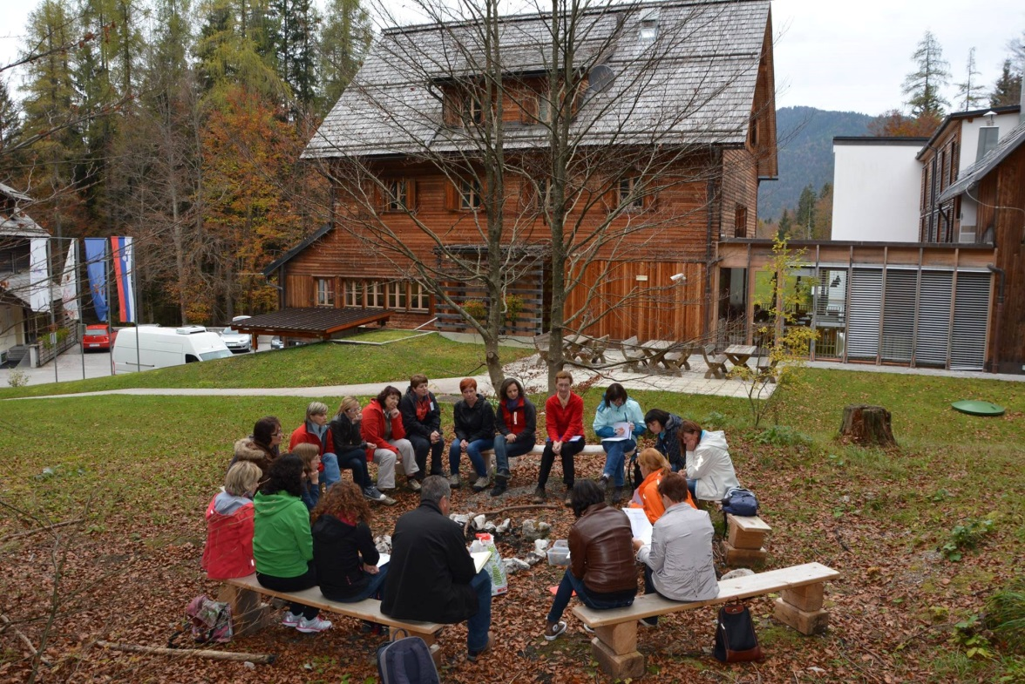

Praktična delavnica na temo analize prsti in izdelava permakulturnih visokih gred, Planica, 16. 10. 2014

